动物解剖及组织胚胎学实训场景预设

场景：石蜡组织切片和HE染色的制作

一、实训目的
1、知识目标：
（1）说出石蜡切片全流程（固定→脱水→透明→浸蜡→包埋→切片→展片→烤片→脱蜡→水化→染色→封片）各环节的原理及目的。
（2）理解HE染色的化学原理（苏木素-伊红与细胞核/胞质亲和机制）与染色顺序。
（3）识别并描述切片常见缺陷（刀痕、皱褶、裂隙、染色不均、气泡等）的产生原因。
2、技能目标：
（1）能够独立规范完成切片和HE染色的流程。
（2）能正确使用轮转式切片机、展片机、烤片机、光学显微镜及数码成像系统，并填写设备使用记录。
3、素养目标：
（1）树立“结构-功能统一”及“质量源于操作细节”的形态学观念。
（2）养成严谨的无菌、安全与环保意识：正确处置刀片、二甲苯及废染液，爱护样本与设备。
（3）尊重实验动物生命，理解"牺牲"的科学价值，落实安乐死操作规范。

二、实训步骤（智能体一对一对话引导）
AI 开场白：
“同学你好！今天我们全程线上模拟‘石蜡组织切片与 HE 染色’实训。接下来我会分五个阶段带你走一遍完整流程，期间所有操作都在对话框里完成：你‘说’动作，我‘给’结果；你‘选’参数，我‘出’图像。准备好了回复‘1’即可开始。”

阶段一：实训准备与基础问答（5 min）
阶段一 5 min | KPI：K40 S30 Q30
（1）AI问：嗜酸性的细胞其细胞质在HE染色下会呈现什么颜色？
A红色 B蓝色 C白色
学生回答：A。 AI：√ 正确！
学生回答：B或者C。 AI：× 错误！
（2）AI问：二甲苯废液倒哪里？
A洗手池 B专用有机桶 C普通桶
学生回答：B。 AI：√ 正确！
学生回答：A或者C。 AI：× 错误！
AI题目解析：二甲苯蒸汽与空气可形成爆炸性混合物。且二甲苯对神经系统有损害，可通过皮肤、呼吸道吸收。甲苯不溶于水，对水生生物毒性大，严禁倒入下水。需要使用专用的、贴有“废二甲苯”标签的防漏、耐溶剂容器（通常是棕色玻璃瓶或HDPE塑料瓶）进行回收。
（3）流程排序小游戏
屏幕随机出现 10 张打乱顺序的“石蜡切片流程卡”，包括：取材、固定、水洗、脱水、透明、浸蜡、包埋、切片、染色、封片。学生输入正确数字顺序：取材→固定→水洗→脱水→透明→浸蜡→包埋→切片→染色→封片。AI 即时判定并给出解释。
AI问：请把 10步数字序号发给我，格式“1,2,3…10”。
学生回答：1,3,4,5,6,7,8,9,10,2。
AI根据学生回答判断对错。
AI题目解析：整个流程可以概括为三个主要阶段：前期处理（取材、固定、水洗、脱水、透明、浸蜡）、中期成型（包埋、切片）和后期展示（染色、封片）。
（4）设备认知
AI 推送 1 张轮转式切片机局部放大图，AI从以下两个问题中随机提问。学生回答。
AI问：以下是一张轮转式切片机局部放大图，请根据该图回答下列问题。
第一题：石蜡切片使用到的蜡块应该固定在图中几号位置？请回答。
正确答案：2。
第二题：图中哪个区域可负责调节石蜡切片的厚度？请回答。
正确答案：1。
第三题：图中哪个区域可负责调节石蜡切片的方向？请回答。
正确答案：3。
第四题：图中哪个区域可固定或者松开刀片？请回答。
正确回答：6。
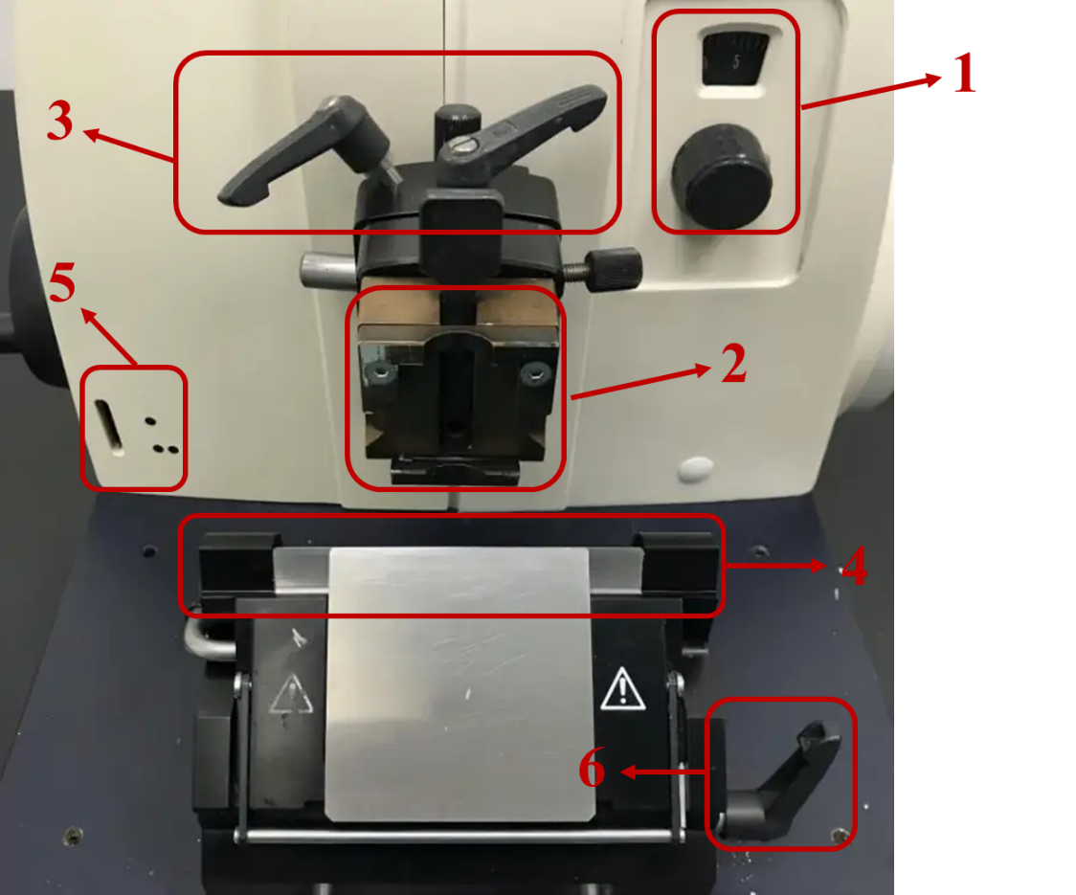
（5）缺陷速辨
AI 连续弹出 2 张组织镜下图，学生根据图中缺陷选择石蜡切片制作过程中可能产生的问题。例如：（A刀痕 B 皱褶 C 染色杂质 D 气泡）
AI问：以下图片中的石蜡组织切片制作过程中可能产生的问题？
A刀痕 B 皱褶 C 染色杂质 D 气泡
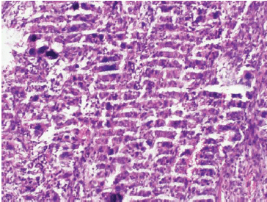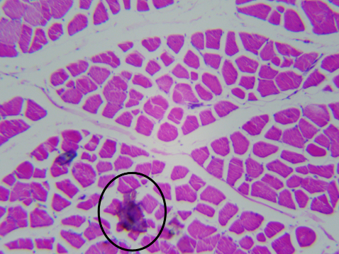
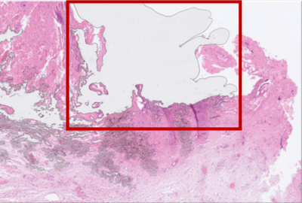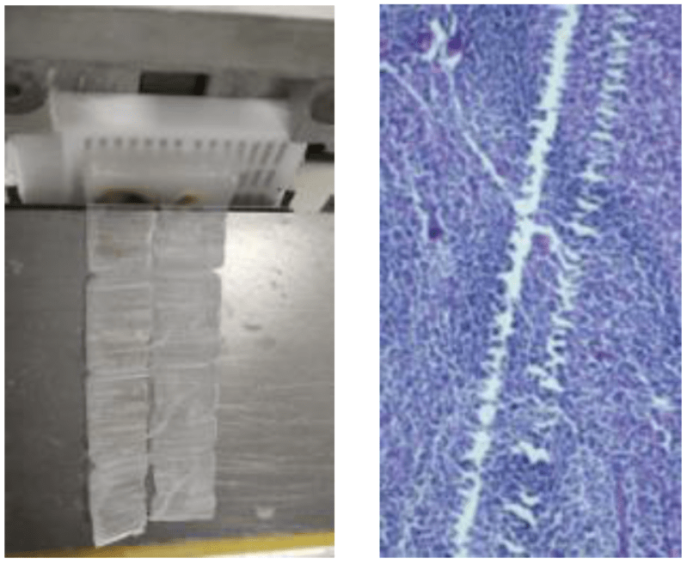
上图正确答案（从左到右、从上到下）：皱褶、染色杂质、气泡、刀痕
AI题目解析：皱褶像波浪，刀痕是横纹；裂隙白又亮，气泡圆又圆"
阶段二：实验步骤
- 脱水梯度拖拽
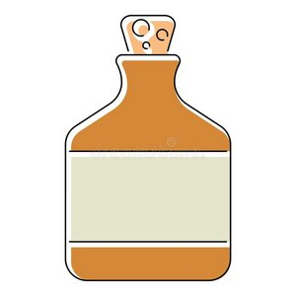
AI生成“50%、70%、85%、95%、100%的乙醇瓶。学生将“50%→70%→85%→95%→100%”乙醇瓶拖入时间表；若顺序错，AI 弹出“组织脆化”警示语。
AI问：马上要进行组织梯度脱水，请将下列不同乙醇浓度按照正确顺序拖入时间表？
学生答：50,70,85,95,100
AI：√。
（2）包埋方向
AI问：现要观察动物气管黏膜上皮结构，请选择合适的包埋面？
A横断 B纵切 C斜切
学生：A
AI：√ 横断可观察纤毛与杯状细胞。
（3）进行石蜡切片的厚度一般在（）μm
AI：输入数字 μm，范围 4–8
学生：5.2
AI：误差 0.2 在允限，厚度合格。
（4）封片用的常用封片剂是（）？
A 乙醇 B 二甲苯 C 中性树胶 D 甲醛
学生：C
AI：√
（5）若真实实验小鼠数量不足，能否一张切片重复拍照用于两组数据？
学生选择“是/否”并说明；AI 引用学术不端案例，强化诚信。
学生：否
AI：√
阶段三：绿色实验承诺
AI引导语：同学，请阅读以上《绿色实验承诺书》的核心内容。请确认您已理解并承诺遵守上述原则并签字。
动物解剖及组织胚胎学实训绿色实验承诺书
为践行“尊重生命、安全环保、节约资源”的科研伦理与实验室规范，在本次“石蜡组织切片与HE染色”模拟实训及未来真实实验中，我郑重承诺：
- 尊重生命，规范操作
我理解实验动物为科学研究所作出的贡献，严格遵守动物实验伦理准则与安乐死操作规范，避免不必要的痛苦。
对待实验样本（组织块、切片）保持严谨、珍视的态度，视其为宝贵的研究材料，避免因操作不当造成浪费。
- 安全第一，防护到位
在涉及真实试剂（如二甲苯、甲醛、乙醇等）的操作中，保证在通风橱内进行，并正确佩戴个人防护装备（实验服、手套、护目镜等）。
熟悉急救设备（洗眼器、灭火器）位置及应急处理流程。
- 环保处置，分类回收
严格执行化学品废液分类回收制度。将二甲苯废液倒入专用的“有机废液回收桶”，绝不倒入下水道或普通垃圾桶。
将废染液（苏木精、伊红等）按要求收集至“有害废液桶”。
将一次性刀片、破碎玻璃等尖锐废弃物投入“锐器盒”。
节约使用水电、试剂及耗材（如滤纸、树胶），减少资源消耗。
- 数据诚信，实事求是
恪守学术道德，所有实验数据与图像均源于真实操作与观察，绝不伪造、篡改或重复使用数据。
独立完成实验操作与记录，如实填写设备使用记录。
- 设备爱护，规范使用
使用切片机、显微镜等精密仪器前，熟悉操作规程，使用后及时清洁维护并登记。
轻拿轻放玻片，避免损坏。

我将以此承诺约束自己的实验行为，将绿色、安全、诚信的理念贯穿于科研训练的始终。
承诺人： [学生姓名/学号]
日期： 年 月 日

